Отчет
Согласно рабочего учебного плана по направлению 650400 ТМО на кафедре Пищевая инженерия осуществлялась:
- учебная практика в гр. ТМО-1-18 в согласно приказу №5пр/218 от 22.05.2020 г. с 01.06.2020г. по 27.06.20г.
- производственная практика в гр.ТМО(б)-1-17 и гр.ТМОг-1-17 с 01.06.20г.по 27.06.20г.согласно приказу №5пр/219, 220 от 22.05.2020г.
Практика проходила в сроки
Местами практик явились:
- По учебной практике
1.ГП «Муниципальная пекарня» г. Бишкек
2. ОсОО Кыргыз Коньягы г. Бишкек
3. ЗАО «Голден Дринкс » г. Шопоков
4. ОсОО «Риха» г.Бишкек
По производственной практике
- АТУ г. Алматы
2. ГП «Муниципальная пекарня» г. Бишкек
3. ОсОО Кыргыз Коньягы г. Бишкек
4. ЗАО «Голден Дринкс» г. Шопоков
5. ОсОО «Риха» г.Бишкек
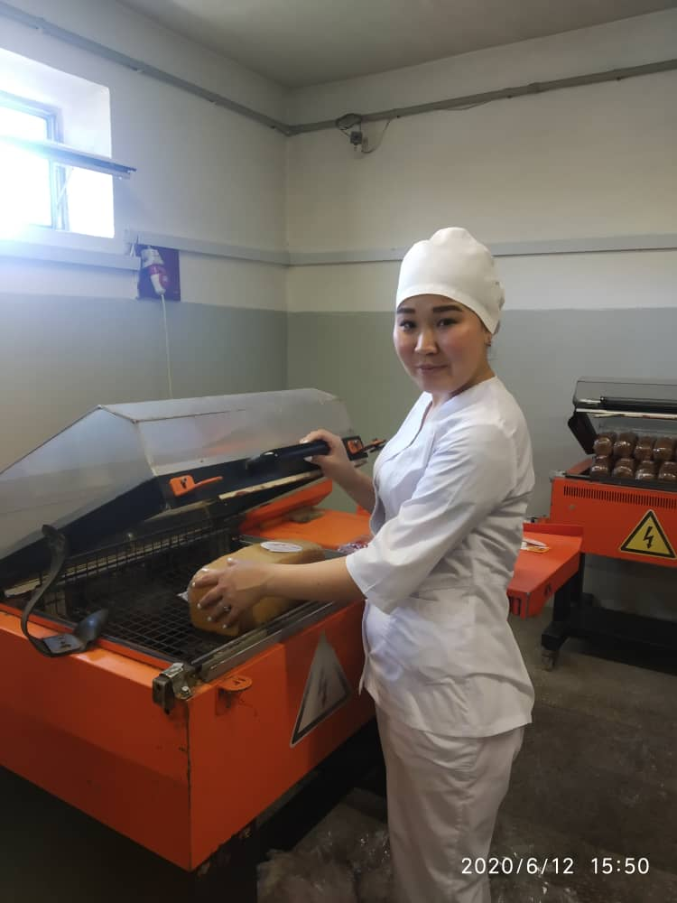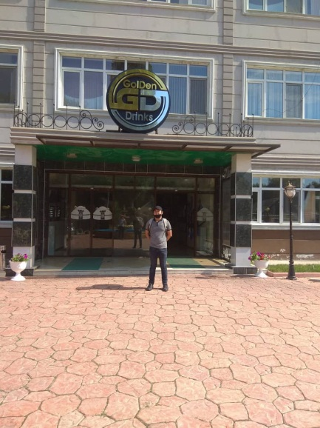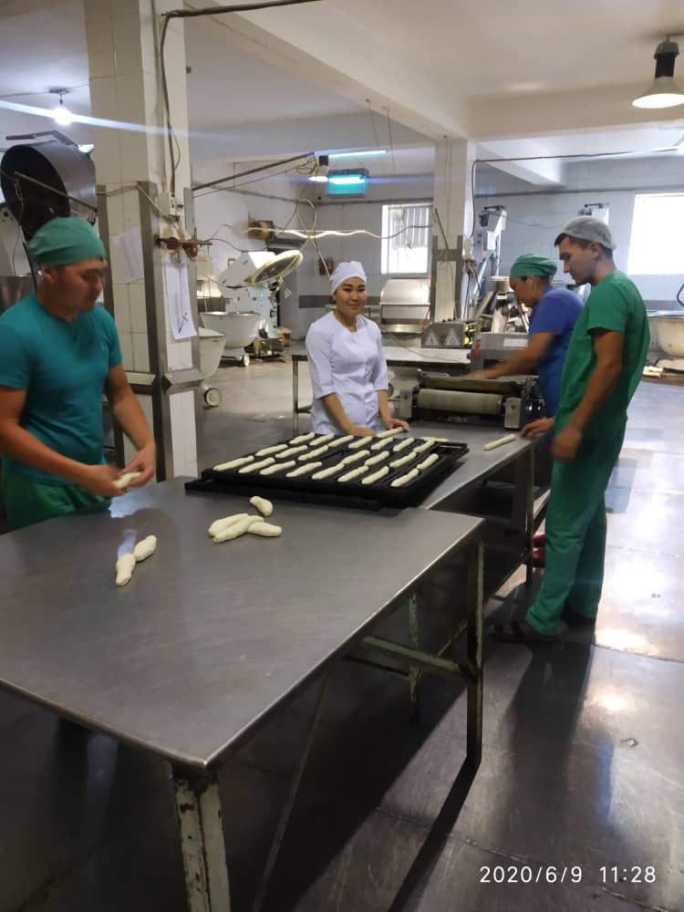
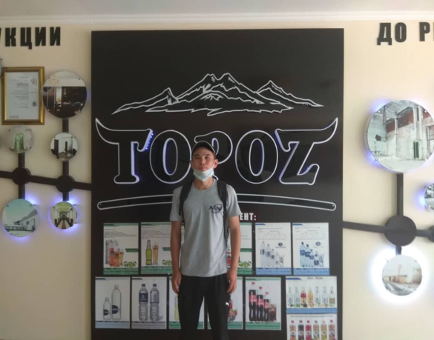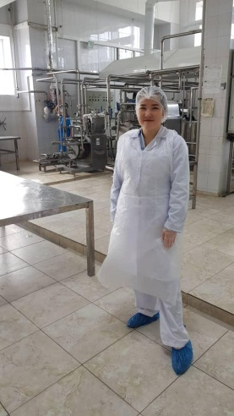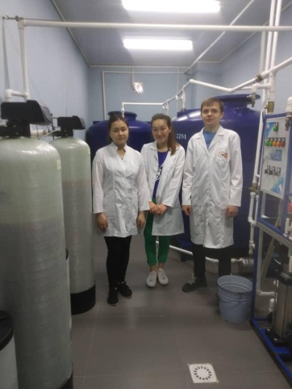
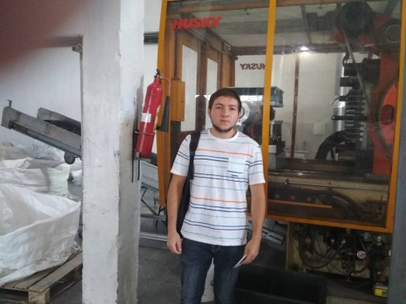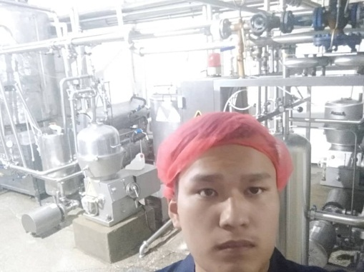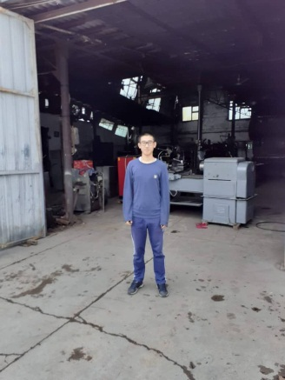
Руководителями практик от производства являлись ведущие специалисты соответствующего предприятия: ОсОО «Кыргыз Коньягы» гл.технолог – Акунов А.Ч., ГП «Муниципальная пекарня» гл.технолог – Касымалиева Г.А., ЗАО «Голден Дринкс» гл.технолог –Акматалиев У.А., ОсОО «Риха» гл.технолог –Орозбаева А.А.
Перед практиками кафедрой была проведена вся необходимая организационная работа, которая прошла в онлайн режиме:
В период прохождения практик, систематически осуществлялся контроль со стороны руководителей практик от КГТУ за выполнением графиков прохождения в онлайн режиме соответствующей практики.
Нареканий со стороны предприятий нарушении дисциплины студентами не было.
По окончании практик комиссией были приняты отчеты в онлайн режиме.
